
电流与电压电阻的关系
1、 实验：控制变量法
① 第一步，保持电阻不变，通过改变电压，观察电流的变化
② 第二步，保持电压不变，通过改变电阻，观察电流的变化
2、理解电流电压电阻之间关系时的四个注意事项
① 这里的导体中电流和导体两端的电压都是准对同一个导体而言的，是用电压表和电流表测量同一导体的电压和电流，不能拿一个导体中的电流和另一个道题两端的电压相比。
② 不能反过来说，电压一定时，电压跟电流成正比。
③ 同样也不能说导体的电阻与通过它的电流成反比。
④ 在叙述时，一定要注意这两个关系成立的前提条件：电流跟电压成正比的前提是电压一定，电流跟电阻成反比的前提是电压一定
3、用图像描述电流与电压的关系 对于同一导体而言，通过的电流I与导体两端的电压U的关系可以用图像的方法描述。横轴为自变量U，纵轴为因变量I，其图像是一条通过原点的直线。
典型例题 小琴在“探究电压一定时，电流与电阻关系”的实脸中，可供使用的实验器材有：电源（电压恒为6V）、电流表、滑动变阻器、开关各一个、阻值不同的定值电阻四个（5Ω、10Ω、15Ω、20Ω），导线若干．
（1）如图所示是小琴连接的实物电路，开关闭合前，应将滑动变阻器滑片移至 处（选填“c”或“d”）．
（2）实验时，小琴先把阻值为5Ω的电阻接入a、b间，闭合开关，移动滑片P，使电压表的示数为2.4V，记下相应的电流值；
（3）将5Ω的电阻换成10Ω的电阻接入a、b间，闭合开关后，滑片P应向 （选填“左”或“右”）端移动，直至电压表示数为2.4 V，记下相应的电流值；
（4）再将5Ω的电阻换成10Ω的电阻接人a、b间，重复步骤（3）；
（5）小琴在换用20Ω电阻做实验时，发现电阻已经损坏，她灵机一动，利用现有的几个电阻解决了这个问题．请你写出小琴的做法： ．
（6）实验完成后，得到实验数据，如下表所示：
实验序号 | 电压U/V | 电阻R/Ω | 电流I/A
1 | 2.4 | 5 | 0.48
2 | 2.4 | 10 | 0.24
3 | 2.4 | 15[来源:学科网ZXXK] | 0.16
4 | 2.4 | 20 | 0.12
分析数据可得：
①电压一定时，通过异体的电流与导体的电阻成 ．
②实验时小琴所用的滑动变阻其最大阻值不能小于 Ω．
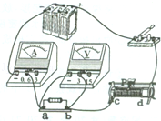
答案.（1）d；（3）右；（5）把5Ω与15Ω的电阻串联接入ab间；（6）反比；30．
解析： （1）为保护电路安全，开关闭合前，应将滑动变阻器滑片移至阻值最大处，滑动变阻器接入电路的电阻为Pc段，为使滑动变阻器阻值最大，应将滑动变阻器滑片移至d处．
（3）将5Ω电阻换成10Ω电阻后，定值电阻阻值变大，两端分压变大，大于2.4V，滑动变阻器分压减小，为保持电阻两端电压不变，应向右移动滑片，使滑动变阻器接入电路的阻值增大，减小定值电阻分析，知道电压表示数为2.4V为止．
（5）20Ω电阻损坏，可以把5Ω与15Ω的电阻串联接入ab间进行实验．
（6）①由表中实验数据可知，在电压一定时，电流与电阻的乘积是定值，即电流与电阻成反比．
②滑动变阻器接入电路的阻值越大，电路中的电流越小。由表中实验数据可知，当定值定值阻值为20Ω时，电路电流为0.12A，此时滑动变阻器接入电路的阻值：R₁=$\frac{U−U_{R}}{I}=\frac{6V−2\text{.}4V}{0\text{.}\text{12}A}$=30Ω，则实验所用的滑动变阻其最大阻值不能小于30Ω．
故答案为：（1）d；（3）右；（5）把5Ω与15Ω的电阻串联接入ab间；（6）反比；30．
针对练习1 小芳同学采用下图的电路，研究“通过某导体的电流与它的电阻关系”，实验中她进行了多次测量，我们以她分别用5Ω和10Ω的电阻做的两次实验为例，请你回答，完成第一次实验后，断开开关，小芳将A、B两点间的电阻R由5Ω更换为10Ω，闭合开关后，应该如何操作才能继续完成实验（ ）
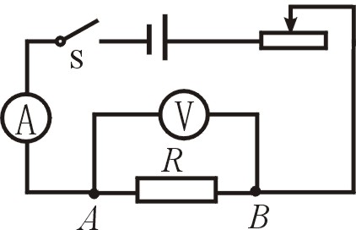

A.保持滑动变阻器滑片不动
B．将滑动变阻器滑片向右移动
C．将滑动变阻器滑片向左移动
D．调高电源的输出电压值
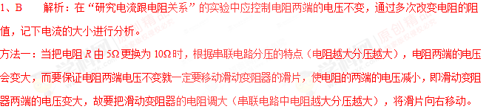
方法二：将AB两点间5Ω的电阻更换为10Ω的电阻，闭合开关，电源电压不变，电路总电阻变大，电流变小（电流表示数减小），滑动变阻器的滑片没有移动，接入电路中的电阻是不变，根据欧姆定律可知，滑动变阻器两端电压会减小，因为串联电路中总电压等于各部分电路两端电压之和，故AB间的电压增大（电压表的示数增大）；为保持AB间的电压不变，要移动滑片使AB间的电压减小：当滑动变阻器连入电路的电阻增大时，即将变阻器滑片向右移动，电路中电流变小，由欧姆定律可知，AB间的电压减小；
针对练习2 某同学在探究“电流跟电压、电阻的关系”时，根据收集到的数据画出了如图所示的一个图像，下列结论与图像相符的是（ ）
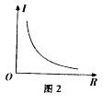
A.电阻一定时，电流随着电压的增大而增大
B.电阻一定时，电压随着电流的增大而增大
C.电压一定时，电阻随着电流的增大而减小
D.电压一定时，电流随着电阻的增大而减小
2、D 解析：在探究“电流跟电压、电阻的关系”时，运用到控制变量法，结合图4可知，发生变化的是电流与电阻，即探究的是电流与电阻的关系，而此时要保持电压一定，所以选择D。学#科网
针对练习3 图甲所示电路中，R₁为定值电阻，R₂为滑动变阻器，电源电压不变。闭合开关S后，滑片P从a端移动到b端，电流表示数I与电压表示数U的变化关系如图乙所示，则R₂的最大阻值为___。
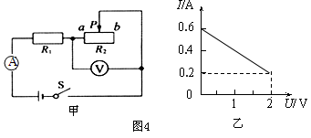
1、如图所示是“探究通过导体的电流与电压、电阻的关系”的电路图．所用实验器材是：电源（6V）、电流表（0~0.6A）、电压表（0~3V）、电阻箱（0~999.9Ω）、滑动变阻器（40Ω 2A）、开关、导线若干．
（1）探究电流与电压的关系时，所测得的几组电流、电压值见表1．分析表中数据可知：电阻箱接入电路的阻值为 Ω；当导体的电阻一定时，通过导体的电流与导体两端的电压成 关系．
表1
表2
实验序号 | 电压U/V | 电流I/A
1[来源:学.科.网] | 1.0 | 0.20
2 | 1.5 | 0.30
3 | 2.0 | 0.40
实验序号 | 电阻R/Ω | 电流I/A
1 | 5 | 0.40
2 | 10 | 0.20
3 | 20 | 0.10

（2）探究电流与电阻的关系时，应调节 改变接入电路中的阻值，并调节
使电压表的示数保持相同，读出电流值，所测几组数据见表2．分析表中数据可知：滑动变阻器两端的电压为 V；当导体两端的电压一定时，通过导体的电流与导体的电阻成 关系．
(3).就本实验所用器材，在探究电流与电阻的关系时，若保持电阻箱两端的电压为2V，为能完成实验，电阻 箱可接入电路的阻值范围是 Ω至 Ω．（保留一位小数）
V
A
R
P
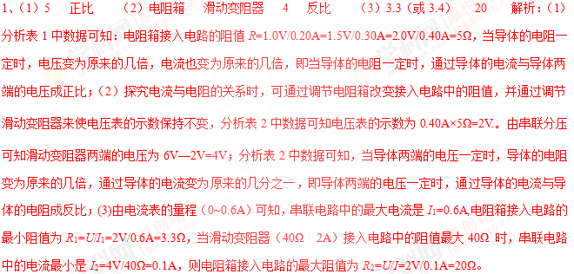
2、小明同学利用如图甲所示电路来探究串联电路中导体两端电压与导体的电阻的关系，图中R₀的阻值为10Ω，电源电压恒为3V；他分别用5Ω、10Ω、20Ω等三个电阻替换R_{x}接在ab之间，并读出对应的电压表的示数，绘制成如图乙所示的U_{x}－R图像。

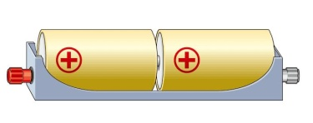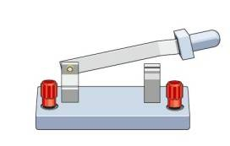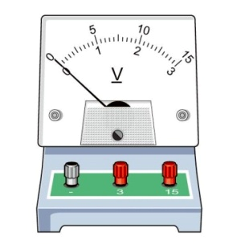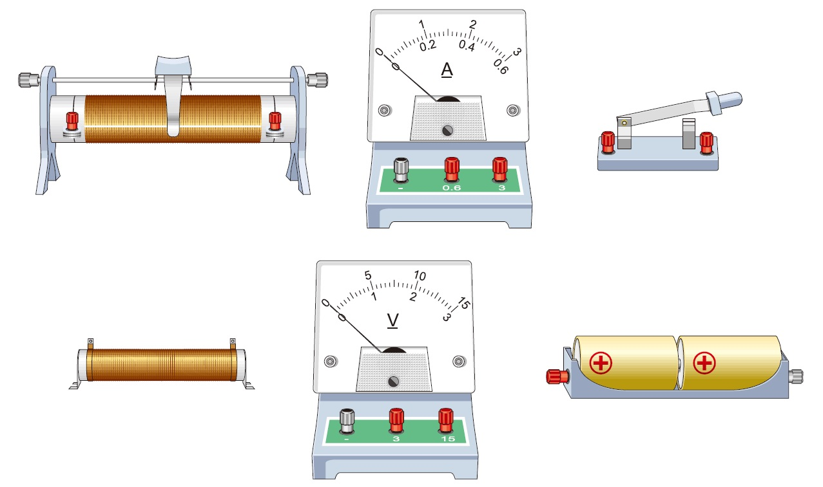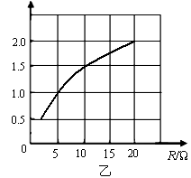
R_{x}
R₀

-
3
15
b
a
甲
U_{x}/V
乙
（1）请你用笔画线代替导线，将图甲中的电压表接在R_{x}两端；
（2）根据图像信息可知：串联电路中，其中一导体R₀的电阻不变时，另一导体R_{x}的电阻越大，R_{x}两端电压越______；由此规律可知在如图20所示电路中，当变阻器的滑片P向左移动时，电压表的示数将变______；
R₁
图20
P
V
S
R₂
（3）如果用导线替换R_{x}接在ab之间，则电压表的示数为接近_____V；若电阻R_{x}断路，则电压表的示数接近_____V；
（4）小明同学在ab间接入某一未知电阻R_{x}（定值）时，电压表的示数为0.5 V，则R_{x}的阻值是_____________Ω；若电压表的示数为U_{x} ，则计算R_{x}的表达式为：R_{x} =__________。（用字母U_{x}、R₀和电源电压U表示）
2、（1）如右图；学*科网
R_{x}
R₀
-
3
15
b
a
（2）大；小 ；（3）0；3；（4）2；U_{x}R₀/（U-U_{x}） 解析：（1）探究串联电路中导体两端电压与导体的电阻的关系，用电压表测电阻两端的电压，电压表与电阻并联，电流从正接线柱流入从负接线柱流出，连线如图；（2）根据图像信息可知：串联电路中，其中一导体R₀的电阻不变时，另一导体R_{x}的电阻越大，即横坐标增大时，R_{x}两端电压纵坐标越大；由此规律可知在如图20所示电路中，当变阻器的滑片P向左移动时，滑动变阻器的阻值变小，所以电压表的示数将变小；（3）如果用导线替换R_{x}接在ab之间，ab间的电阻为零，则电压表测得电阻为零的电压示数为接近0V；若电阻R_{x}断路，则电压表与R₀串联，由于电压表的电阻远大于R₀电阻，则电压表分压远大于R₀的电压，所以电压表的示数接近电源电压为3V；（4）小明同学在ab间接入某一未知电阻R_{x}（定值）时，电压表的示数为0.5 V，由于串联电路电流相等，所以$\frac{3V−0\text{.}5V}{\text{10}Ω}=\frac{0\text{.}5V}{Rx}$则R_{x}的阻值是2Ω；若电压表的示数为U_{x} ，则$\frac{U−Ux}{R_{0}}=\frac{Ux}{Rx}$整理得R_{x}的表达式为：R_{x} = U_{x}R₀/（U-U_{x}）。
3、在探究“电压一定时，电流与电阻关系”的实验中，电路如图所示。先在 A、B间接入5Ω的定值电阻R，移动滑片P，使电压表示数为2V，读出电流表示数。接着取下5Ω的电阻分别换上10Ω、15Ω的定值电阻，移动滑片，使电压表示数仍为2V。但小华在实验中,当换上15Ω的定值电阻时,无任怎样移动滑片，电压表示数都不能回到2V。对此现象，下列分析正确的是（ ）
A．15Ω电阻太小，换一个更大的定值电阻，继续实验
B．将三个电阻按15Ω、10Ω、5Ω的由大到小的顺序接入进行实验，可以避免这种现象
C．变阻器的最大阻值太大，换一个最大阻值小一点的变阻器继续实验
D．在第一次接入5Ω的定电阻时，移动滑片，使电压表示数为定值1.5V，继续实验
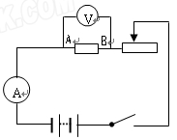
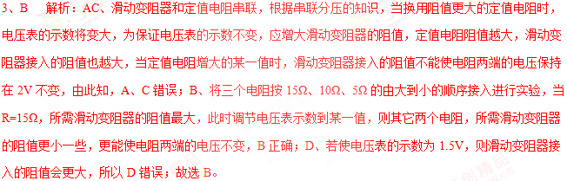
4、电路元件A和B中的电流与两端电压的关系如图所示，由图可知，A的电阻是_________Ω。若将A、B并联后接在电压为2V的电源两端，干路中的电流是_________A。[来源:学*科*网Z*X*X*K]
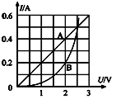
4、 5；0.6 解析：任取A直线上一点，U=1V，I=0.2A，则；
当U=2V时，I_{A}=0.4A，I_{B}=0.2A，干路电流为I=I_{A}+I_{B}=0.4A+0.2A=0.6A。学.科网
5、小明利用实验探究通过电阻的电流跟电阻两端电压的关系。
（1）请你根据图甲所示的电路图用笔画线代替导线，将图乙中的器材连接起来。要求：变阻器滑片向右移动时，电流表示数变小，导线不能交叉。
（2）小明连接好电路后，闭合开关，发现无论怎样移动滑片P，电流表示数始终为0，电压表示数约6V，则电路中出现的故障可能是 。
（3）小明排除故障后继续实验，通过调节滑动变阻器，改变定值电阻R两端的电压，测得电流、电压的值如表。分析表中的数据可以得出结论： 。
定值电阻 | 实验次序 | 电压U/V | 电流I/A
R＝10Ω | 1 | 3.0 | 0.3[来源:学#科#网]
R＝10Ω | 2 | 4.5 | 0.45
R＝10Ω | 3 | 6.0 | 0.6

（4）小明将电阻换成一个额定电压为2.5V，阻值约为10Ω的小灯泡，进行“测量小灯泡的额定电功率”的实验：为了使实验更准确，需要对电路连接进行改进，你的改进是____________________，实验时调节滑动变阻器的滑片使电压表的示数为2.5V时，电流表的示数如图丙所示，其读数为 A，则小灯泡的额定功率是 W。
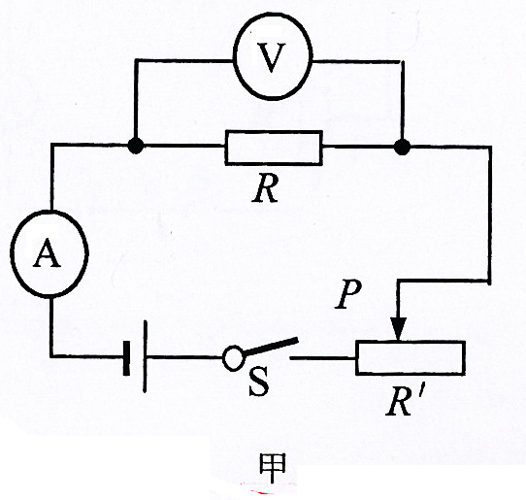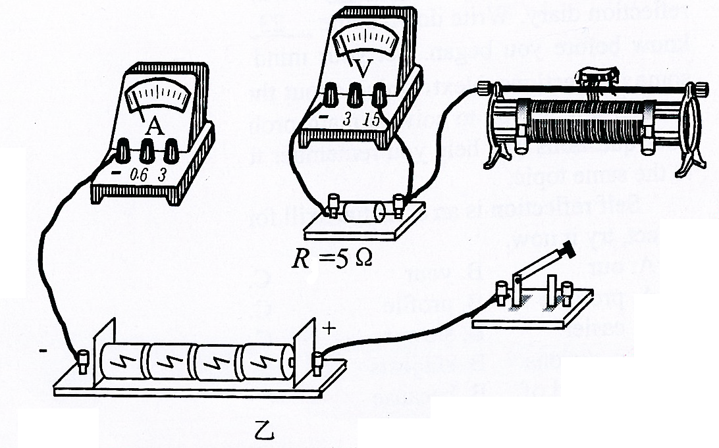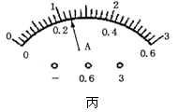
5、（1）如图
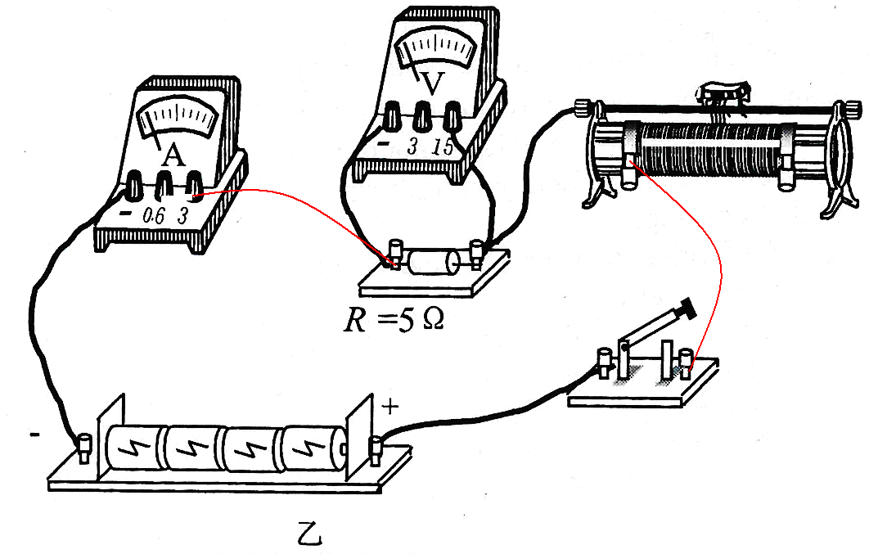
（2）电阻R断路 （3）电阻一定时，通过导体的电流与导体两端的电压成正比 （4）电压表换0-3V的量程，电流表换0-0.6A的量程 0.24 0.6
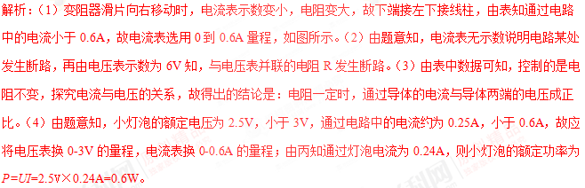
6、如四所示，电源电压为4.5V且恒定不变，当开关S闭合后，滑动变阻器的滑片P从a端滑向b端的过程中，三只理想电压表的示数变化的绝对值分别为ΔU₁、ΔU₂、ΔU₃，下列可能出现的情况是（ ）
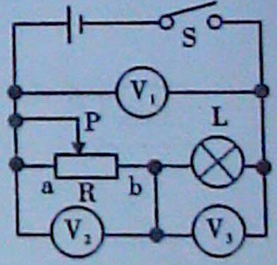
A．ΔU₁=0V ΔU₂=2V ΔU₃=1V
B．ΔU₁=0V  ΔU₂=2V ΔU₃=2V
C．ΔU₁=0.5V ΔU₂=1V ΔU₃=1.5V
D．ΔU₁=0.2V ΔU₂=1V ΔU₃=0.8V
6、B 解析：由电路图可知，灯泡与滑动变阻器串联，电压表V₁测电源的电压，电压表V₂测滑动变阻器两端的电压，电压表V₃测灯泡两端的电压．因为电源的电压不变，所以滑动变阻器的滑片P从a端滑向b端的过程中，电压表V₁示数始终为电源电压，其变化的绝对值△U₁=0V，故CD不正确；又因为串联电路中总电压等于各分电压之和，所以U₂=U－U₃，△U₂=U₂－U₂＇=(U－U₃)－(U－U₃＇)=－(U₃－U₃＇)=－△U₃，即电压表V₂示数变化的绝对值△U₂等于电压表V₃示数变化的绝对值△U₃，结合选项可知B正确，A不正确．故选B．学科@网
1. 为了探究“电流与电阻的关系”，小明用阻值不同的定值电阻、电压为6伏的电源、滑动变阻器（20Ω 2.5A）等器材按图甲方式连接电路，进行如下实验
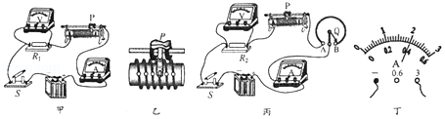
①将4欧的R₁接入电路，当电压表示数为4伏时，记录电流表的示数。
②用R₂替换R₁，发现无论如何左右移动滑片P，电压表指针在4伏的刻度左右摆动，但无法准确指在4伏的刻度线上。
老师告知小明：滑动变阻器的线圈结构如图乙所示，因此无法连续改变接入电路的有效阻值，当定值电阻与滑动变阻器最大阻值相比过小时，会导致步骤②现象发生。
③用一根阻值为0.5欧的电阻丝制作一个可连续改变阻值的旋钮式变阻器，并按图丙方式接入电路，继续实验。通过调节滑片P和旋钮触片Q使电压表示数为4伏，此时电流表示数如图丁所示。
（1）图丁中电流表的示数为_____安。
（2）步骤③中滑片P和旋钮触片Q处在如图丙所示的位置时，电压表示数略超过4伏，则小明应如何调节滑片P和旋钮触片Q使电压表示数为4伏？_____。
（3）小明利用图甲电路继续他的探究实验，仍保持定值电阻两端的电压为4伏，则下列定值电阻可用来替换R₁进行实验的有_____（可多选）。
A.15欧 B.25欧 C.35欧 D.45欧
【来源】2018年浙江省温州市中考物理试题
【答案】 2 将滑片P向右移，使电压表示数略小于4V，再将触片Q沿逆时针转动，直到电压表示数为4V ABC
【解析】解：（1）图丁中电流表选用大量程，分度值为0.1A，电流大小为2安。（2）由②知，当定值电阻与滑动变阻器最大阻值相比过小时，因滑动变阻器的线圈结构如图乙所示，无法连续改变接入电路的有效阻值，故导致电压表指针在4伏的刻度左右摆动，图丙中，用一根阻值为0.5欧的电阻丝制作一个可连续改变阻值的旋钮式变阻器与滑动变阻器串联，且此时将其最大电阻连入了电路中，故只能将触片Q沿逆时针转动，减小旋钮式变阻器连入电路中的电阻，因步骤③中滑片P和旋钮触片Q处在如图丙所示的位置时，电压表示数略超过4伏，为使电压表示数略小于4V，即应减小电路中的电流大小，由欧姆定律，要增大电路的电阻大小，故将滑片P向右移，使电压表示数略小于4V，再将触片Q沿逆时针转动（电路中总电阻变小，总电流变大），根据U＝IR，电压表示数变大，直到电压表示数为4V。（3）根据串联电路电压的规律和分压原理：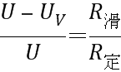﹣﹣﹣﹣﹣﹣①，①式左边为一定值，故右边也为一定值，当变阻器取最大值时，对应的定值电阻最大，即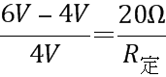，即定值电阻的最大电阻为40Ω，故用来替换R₁进行实验的有15欧、25欧、35欧的电阻，即选ABC；学科*网
点睛：（1）根据图丁中电流表选用大量程确定分度值读数；（2）明确电压表指针在4伏的刻度左右摆动，但无法准确指在4伏的刻度线上的原因，故题中旋钮式变阻器起到电压微调的作用。图丙中旋钮式变阻器与滑动变阻器串联，且图丙中旋钮式变阻器的最大电阻连入了电路中，故其只能将触片Q沿逆时针转动，减小旋钮式变阻器连入电路中的电阻大小，根据电阻的串联，总电阻变小，由欧姆定律，此时电路的电流变大，根据U＝IR定值电阻的电压将变大，据此分析；（3）根据串联电路电压的规律和分压原理求出定值电阻的最大电阻分析。
2. 图甲为“探究电流与电阻的关系”的实验电路图，电源电压恒为3V，用电阻箱来选用不同的电阻，按下述步骤进行实验，回答下列问题
（1）闭合开关S，将滑动变阻器的滑片P移到适当位置，调节电阻箱使接人电路的电阻为4Ω时，电流表示数如图乙所示，为_____A；电压表示数应为_____V。
（2）将电阻箱调到一个阻值更大的电阻后，闭合开关，应将滑动变阻器的滑片向_____端移动（选填“a”或“b“），使电压表的示数保持不变，同时记下对应的电流值。
（3）多次改变电阻箱的阻值，重复上述操作，得到了下表中所示的数据，通过观察表中的数据，分析得出：当电阻两端的电压一定时，接入电路的电阻越大，通过它的电流越_____。
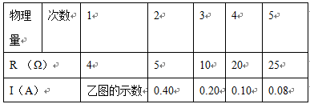
（4）为了进一步确定电流与电阻的定量关系，老师提出将表中各组电阻值的倒数算出，请你在丙图中描点作出I﹣的图象____，根据画出的图象可知：电压一定时，电流Ⅰ跟电阻R成_____比。
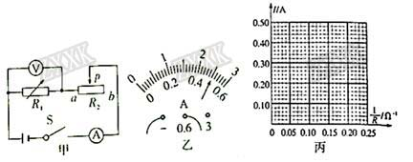
【来源】【全国市级联考】四川省泸州市2018年中考物理试题
【答案】 0.5 2 b 小 见解析 正
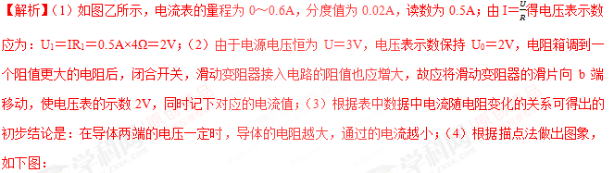
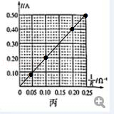
根据描绘出的I﹣图线，可以看出通过导体的电流与导体电阻的倒数成正比，由此进一步得出结论：电压一定时，通过导体的电流与导体的电阻成反比。
点睛：（1）弄清电流的量程和分度值，再读数；根据欧姆定律求出电压值；（2）探究电流与电阻的关系，应保持电压不变，根据串联分压规律即可确定滑动变阻器的滑片移动方向；（3）利用控制变量法对保持电阻两端的电压不变、电流变化的数据进行分析，初步得出电流与电阻的关系；（4）根据描点法做出图象，分析图象得出电压一定时，电流Ⅰ跟电阻R成正比。
3. 在“探究电流与电压的关系”的实验中，
（1）请在方框中画出能够改变定值电阻的电压、并可以同时测量电压和电流的电路图____
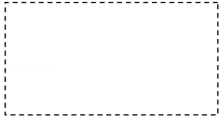
（2）通过实验记录电流表、电压表的示数如下表所示
R=10Ω
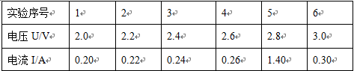
对表中数据进行分析，你认为错误的数据是实验序号_____，排除错误数据，可归纳得出的结论是_____。
（3）如果想用此电路继续探究“电流与电阻的关系”，每次更换电阻后，可以通过调节_____，使电阻两端的电压不变。实验得出的结论是_____。
【来源】【全国市级联考】2018年山东省聊城市中考物理试题
【答案】 见解析 5 在电阻一定时，电流与电压成正比 滑动变阻器 在导体两端电压一定时，电流与电阻成反比
【解析】（1）实验中要能够改变定值电阻的电压需要用滑动变阻器测量电压用电压表，测量电流用电流表，电路如图：
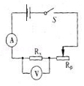
（3）要探究“电流与电阻的关系”，每次更换电阻后，需要通过调节滑动变阻器，使电阻两端的电压不变。可以得出结论：在导体两端电压一定时，电流与电阻成反比。
点睛：（1）实验中为了探究规律，需要多次测量定值电阻两端的电压，因此需要滑动变阻器，多测几组电压和电流值，需要用电流表和电压表测量电流与电压，据此画出电路图；（2）根据数据表中电流与电压的关系可分析出错误数据，并得出结论。（3）探究通过导体的电流与电阻的关系实验，根据控制变量法可知应通过移动滑动变阻器控制电压不变，从而得出结论。学科*网
4. 在“探究电流跟电压关系”的实验中：
（1）如1图所示，甲为_____，乙为_____.（选填“电流表”或“电压表”）
（2）用笔画线代替导线将2图中电路连接完整，要求实验过程中滑动变阻器的滑片从右向左移动.（导线不能交叉）_____
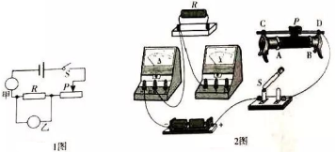
（3）在实验操作过程中保持______不变，闭合开关时，调节滑动变阻器的滑片P做了三组实验数据，如3图表所示，请根据该图表中数据在4图中进行描点连线_____.
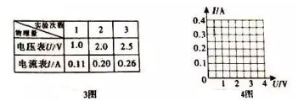
（4）对实验数据进行分析，归纳出结论是____________________________.
【来源】广东省2018年中考物理试题
【答案】 电流表 电压表 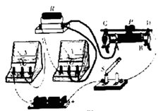 电阻R 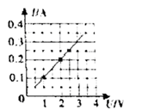 当电阻一定时，通过导体的电流与导体两端的电压成正比
【解析】（1）电流表串联在电路中作用，电压表并联使用。
所以如1图所示，甲串联在电路中，应为电流表；
乙与定值电阻并联，为电压表；
（2）如图2，根据实验过程中滑动变阻器的滑片从右向左移动的要求，即滑片在右端时电阻最大，所以连接滑动变阻器的A接线柱到定值电阻的右端，根据电源由两节电池组成，电压不超过3V，故再连接电阻的右端到电压表的“3V”接线柱，如图：
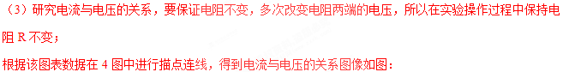
（4）对实验数据及所绘图像进行分析，去除误差的因素，电流随电压的升高而增大，所得图像为一直线，是成正比的，故结论为：电阻一定时，通过导体的电流与导体两端的电压成正比。
5. 【2017•龙东卷】在探究电流与电阻关系的试验中，所用器材如下：蓄电池（6V）、电流表、电压表、定值电阻（5Ω、10Ω、15Ω各一只）、开关、滑动变阻器（1.5A 20Ω）、导线若干．
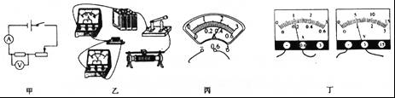
（1）请你帮助小军按图甲所示的电路图连接图乙的实物电路，要求滑动变阻器的滑片移动到右端时接入电路中的阻值最大．
（2）补接后小军先将5Ω电阻接入电路，移动滑动变阻器的滑片，使电压表示数为2V，电流表示数如图丙．请读出示数： A．
（3）当小军将10Ω电阻换接成15Ω电阻后，发现无论怎样移动滑动变阻器的滑片，都不能使电压表示数仍为2V，分析其原因可能是 （答出一种情况即可）．
（4）小军完成此实验后，想利用原有器材进行”伏安法测电阻“的实验．电路连接正确后闭合开关，发现电流表无示数，电压表示数为6V，你认为发生故障的原因是 ．
（5）排除故障后，将滑片P移到某一位置时，两表读数如图丁所示，小军计算得出所测电阻的阻值R= Ω．你认为这个结果可靠吗？ ，理由是 ．
【答案】（1）如下图所示；（2）0.4；（3）定值电阻两端的电压保持太低；（4）定值电阻断路；（5）5；不可靠；没有多次测量求出平均值以减小误差学科￥网
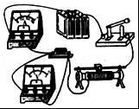
【解析】
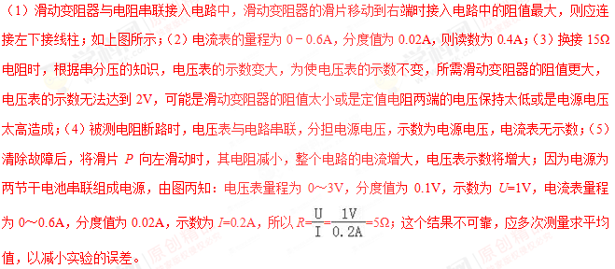
【考点定位】探究电流与电压、电阻的关系实验
6. 如图所示用电流表(0—0.6A，0--3A)、电压表0---3V，0--15V).定值电阻(5Ω、10Ω、15Ω、20Ω、30Ω各一个)、滑动变阻器(0--50Ω)、电源（6V)、开关和导线若干，探究电流与电阻的关系.
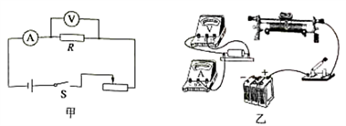
(1)请你根据甲图所示的电路国，将乙图中的电路连接完整________。
(2)滑动变阻器在电路中的作用是____________________________。
(3)小强做此实验时，在电流表使用无误的情况下，收集测量数据，记录表格如下：
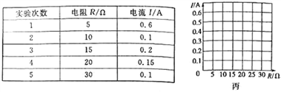
小强的五次实验操作中有一次是错误的，请你对小强记录的数据进行分析。你发现第____次测量的数据是错误的，错误的原因是________________________________。
(4)请你根据表中正确的数据，在丙图中绘制出电流随电阻变化的图象__________。
【来源】2018年菏泽中考物理试题
【答案】 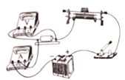 调整定值电阻两端的电压，使其保持不变 2 没有保持定值电阻两端的电压不变 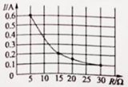
【解析】(1)如丙图，根据滑动变阻器“一上一下”的连接方式，连接滑动变阻器下面的一个接线柱到定值电阻的右端，再连接电源的负极到电流表的负接线柱即可，如图：
；
(2)研究电流与电阻的关系实验时，滑动变阻器在电路中的作用是保证定值电阻两端的电压不变，另外还有一个通用的作用，即保护电路。学*科网
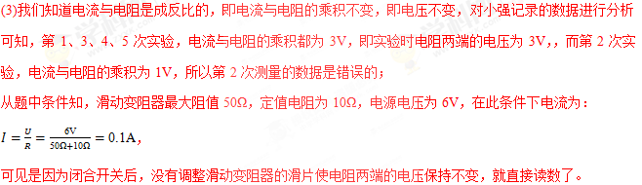
(4)第2次实验正确的数据应为：
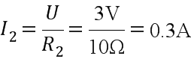；
根据表中正确的数据，在丙图中描点连线绘制出电流随电阻变化的图象：
7. 在“探究电流与电压的关系”实验中：
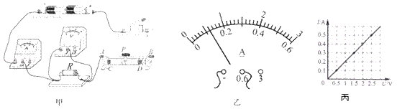
（1）请用笔画线代替导线，将甲图中电路连接完整，要求滑片P向B端滑动时，滑动变阻器接入电路的电阻变大___________（连线时导线不允许交叉）；
（2）正确连接好电路后，闭合开关发现电压表示数为2.8V，电流表无示数，滑动滑片P两表示数均无变化，则故障原因是_____；
（3）小明排除故障后，移动滑片P到某一位置时电流表示数如乙图所示，此时通过电阻的电流为_____A．若要增大电阻两端的电压，应将滑片P向_____（选填“A”或“B”）端移动；
（4）实验中测得多组数据，绘制出电阻R的I﹣U图象如图丙所示：由图象可得电流与电压的关系是_____；本实验所用电阻的阻值为_____Ω。
【来源】山东省临沂市2018年中考物理试题
【答案】 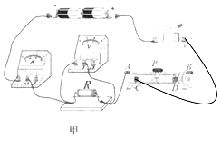 电阻断路 0.12 B 电阻一定时，导体中的电流与其两端的电压成正比 5
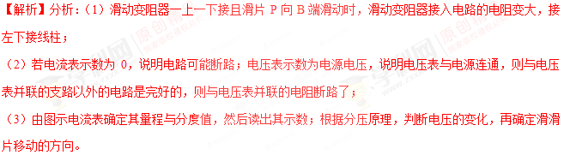
（4）根据实验所得数据，绘制出如图丙所示的U-I图像，根据图像可得出“电流与电压关系”的结论；根据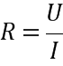算出电阻。学科!网
解答：（1）滑片P向B端滑动时，滑动变阻器接入电路的电阻变大即远离下接线柱，故接左下接线柱，如下图所示：
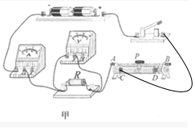
（2）闭合开关后，发现电流表无示数，说明电路可能断路；电压表示数为2.8V，说明电压表与电源连通，则与电压表并联的支路以外的电路是完好的，则与电压表并联的电阻断路了，此时电压表串联在电路中测电源电压；
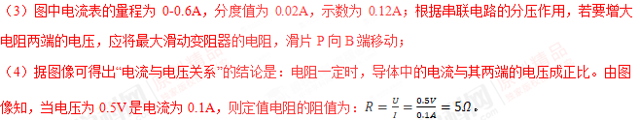
故答案为： (1). (2). 电阻断路 (3). 0.12 (4). B (5). 电阻一定时，导体中的电流与其两端的电压成正比 (6). 5
【点睛】本题是探究“导体中电流跟电阻的关系”的实验，考查了电路连接、故障分析、电表读数、数据分析等，考查全面，难度不大，这个实验是常考题，能灵活运用控制变量是关键。
8. 【2017•连云港卷】小明同学在“探究通过导体的电流与电阻的关系”时，他用图甲所示的电路进行实验，实验中电阻R两端的电压始终保持2.4V不变．
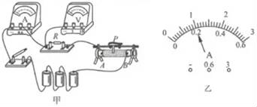
（1）请用笔画线代替导线，将甲图中实物电路连接完整（导线不得交叉）．
（2）开关闭合前，滑动变阻器的滑片P应置于 端（选填“A”或“B”）．
（3）在实验过程中，当把电阻R由5Ω更换为10Ω时，滑动变阻器接入电路中的电阻应 ．（选填“变大”、“变小”或“不变”）
（4）某次实验时电流表的示数如图乙所示，则电流表示数为 A，此时R的阻值为 Ω．
【答案】（1）如下图所示；（2）A；（3）变大；（4）0.2；12
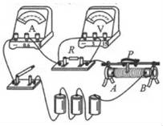
【解析】
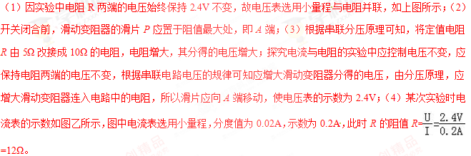
【考点定位】探究电流与电压、电阻的关系实验
9、【2017•杭州卷】小金自学了电学，知道了欧姆定律，他想用实验来验证欧姆定律所表述的“通过导体的电流与这段导体两端的电压成正比”的结论，于是找了实验器材：电压表、电流表、电源、滑动变阻器、开关各一个，若干定值电阻、导线，请你利用这些器材帮他设计一个验证此结论的实验方案．
（1）画出实验的电路图；
（2）写出实验的步骤以及需要测量的物理量．
【答案】（1）电路图如下所示；（2）实验步骤如下
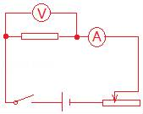
【解析】
（1）探究电流与电压的关系中，变阻器、定值电阻、电流表串联，电压表测定值电阻两端电压；如上图所示；（2）实验步骤：①根据电路图，连接实物图；②实物图连接好后，闭合开关，移动滑动变阻器的滑片到某一位置，记录此时的电流值和电压值；③移动滑片到另一位置，记录此时的电流值和电压值；
④继续移动滑片到另一位置，记录此时的电流值和电压值；⑤根据记录的数据，在坐标轴中做出电压和电流的图象，根据图象分析通过导体的电流与这段导体两端的电压的关系。
【考点定位】探究电流与电压、电阻的关系实验
10. 【2017•宜昌卷】小明同学在“探究电流与电压的关系”时选取了如下材料，3.6V锂电池一枚，10Ω定值电阻一个、电压表一只、电流表一只、最大阻值为20Ω的滑动变阻器一个，开关一个，导线若干．
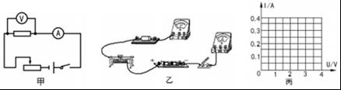
（1）请根据如图甲所示的电路，用铅笔代替导线在图乙中，将电路元件连接完整，注意导线不要交叉．
（2）下面表格中是小明同学实验并整理的数据，请你在图丙坐标系中画出I﹣U的关系图象，通过分析图象，你得出的实验结论是： ．
实验次数 | 第1次 | 第2次 | 第3次 | 第4次 | 第5次
电压/V | 1 | 1.5 | 2 | 2.5 | 3
电流/A | 0.1 | 0.15 | 0.2 | 0.25 | 0.3
（3）王老师查看了小明的实验数据后说：“小明，你的实验数据看上去很不错，不过，你有没有编造数据呀？小明不好意思的说：“对不起，王老师，确实有一组数据是编造的．”请你指出小明的哪组数据是编造的？并说出你的理由．
【答案】（1）如下图所示；（2）如下图所示；在电阻一定时，通过导体的电流跟导体两端的电压成正比；（3）第一组；电路的最小电流为0.12A，达不到0.1A学科/网
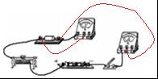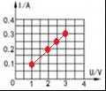
【解析】
（1）电源电压为0﹣3.6V，由于电路中有滑动变阻器，能分担一定的电压，故电压表的量程为0﹣3V；电路中的最大电流为：I==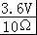=0.36A，故电流表量程为0﹣0.6A；电压表并联到电阻的两端，电流表串联接入电路中，如上图所示；（2）横坐标对应电压值，纵坐标对应电流值，按描点法描出各点；然后用直线将各点连接起来；如上图所示；由图象可见，在电阻一定时，通过导体的电流跟导体两端的电压成正比；（3）电路中的最小电流为：I==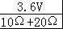=0.12A，故第一组数据是错误的。
【考点定位】探究电流与电压、电阻的关系实验

